Графік залежності складності обчислень M(x^2)/D(x^2) від кількості вхідних значень (результат виконання програми task_var1.py):
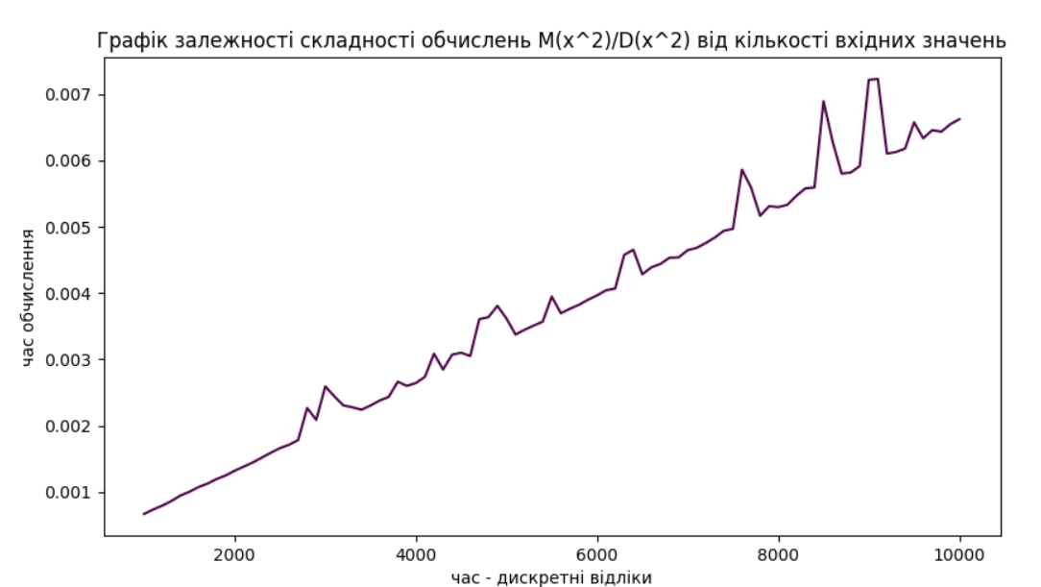

Графік залежності складності обчислень від M(x^2)/D(x^2) (результат виконання програми task_var2.py):
